八德區公所辦理「109年度公職人員財產申報實質審查及前後年度申報財產比對」公開抽籤
時間 | 110年2月2日(星期二)上午11時。
地點 | 八德區公所3樓會議室。
區長授權人事主任抽籤。
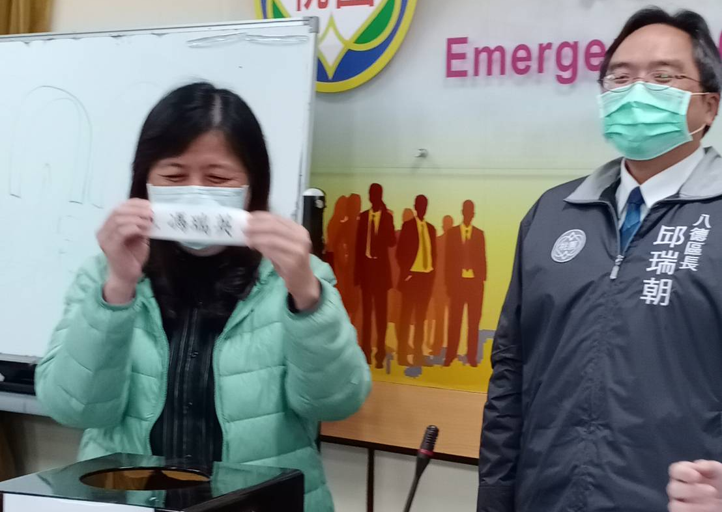
中籤者為政風室主任。

